MUNICIPIUL
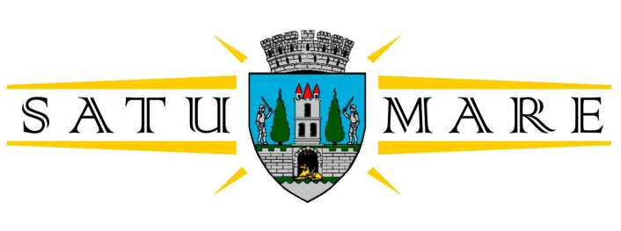

Cabinet primar
Piaţa 25 Octombrie 1; 440026 Satu Mare
Telefon: (0261) 807500, Fax: (0261) 710760
cabinetprimar@satu-mare.ro

Nr. 45636 / 17.08.2022

În temeiul prevederilor art. 136 alin. (1) din Ordonanţa de Urgenţă a Guvernului nr. 57/2019 privind Codul administrativ, îmi exprim iniţiativa în promovarea unui proiect de hotărâre având ca obiect ”pentru aprobarea modificării tarifelor din acordul-cadru 107-12744 din 26.02.2021 privind activitatea de dezinsecție, dezinfecție, deratizare în Municipiul Satu Mare”,

În susţinerea căruia formulez prezentul

REFERAT DE APROBARE

Obiectul prezentului proiect de hotărâre îl constituie aprobarea modificării tarifelor din acordul-cadru 107 din 2021 privind activitatea de dezinsecție, dezinfecție, deratizare în municipiul Satu Mare.
Prin adresele înregistrate la sediul instituţiei noastre sub nr. 41628/25.07.2022 respectiv 44403/09.08.2022, al prestatorului de servicii S.C. Coral Impex S.R.L., aceasta solicită modificarea tarifelor din cadrul acordului-cadru 107 din 2021 privind activitatea de dezinsecție, dezinfecție, deratizare în municipiul Satu Mare.
Solicitarea a fost motivată datorită modificări costurilor la cheltuielile cu materiale cu o influență mai mare de 5%, pe o perioadă de 3 luni consecutiv, în conformitate cu prevederile Ordinului 109/2007 ANRSC 109/2007 privind aprobarea Normelor metodologice de stabilire, ajustare sau modificare a tarifelor pentru activităţile specifice serviciului de salubrizare a localităţilor.
Serviciul public de dezinsecție, dezinfecție și deratizare a municipiului Satu Mare, face parte din sfera serviciilor comunitare de utilităţi publice şi se desfăşoară sub controlul, conducerea şi coordonarea autorităţilor administraţiei publice locale.

Pentru considerentele de mai sus, consider oportun şi pe cale de consecinţă propun spre analiză și spre aprobare Consiliului local al municipiului Satu Mare prezentul proiect de hotărâre.

INIŢIATOR PROIECT,
PRIMAR
Kereskényi Gábor

Întocmit:Haidu Zsolt
2 ex.

